PHỤ LỤC 4b
MẪU CHỨNG CHỈ HÀNH NGHỀ MÔI GIỚI BẤT ĐỘNG SẢN (CẤP LẠI, CẤP ĐỔI)
(Ban hành kèm theo Thông tư số 11/2015/TT-BXD ngày 30/12/2015 của Bộ Xây dựng Quy định việc cấp chứng chỉ hành nghề môi giới bất động sản; hướng dẫn việc đào tạo, bồi dưỡng kiến thức hành nghề môi giới bất động sản, điều hành sàn giao dịch bất động sản; quy định việc thành lập và tổ chức hoạt động của sàn giao dịch bất động sản)
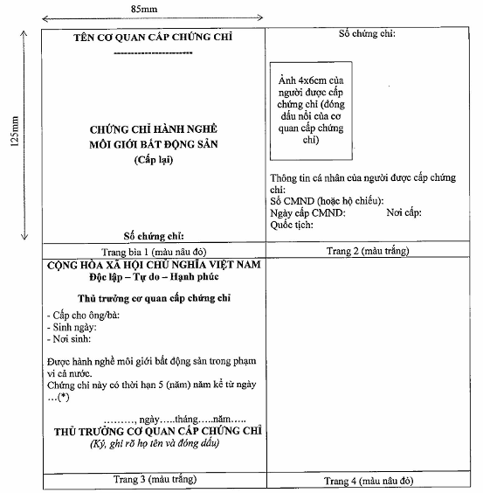
Ghi chú: Số chứng chỉ ghi theo địa phương (ví dụ: HN-0001, HCM-0001).
(*) Chứng chỉ cấp lại, cấp đổi có thời hạn 5 năm kể từ ngày cấp chứng chỉ cũ.

